D SESİ ÇALIŞMA SAYFASI

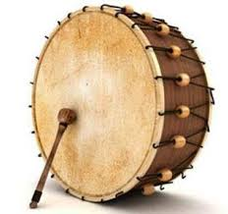
D d

Ddddddddddd
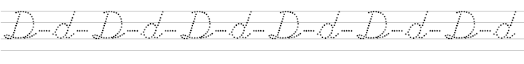

d d d d d d d d d d d d d d d d d
d d d d d d d d d d d d d d d d d
d d d d d d d d d d d d d d d d d
d d d d d d d d d d d d d d d d d
d d d d d d d d d d d d d d d d d
d d d d d d d d d d d d d d d d d
d d d d d d d d d d d d d d d d d
d d d d d d d d d d d d d d d d d
d d d d d d d d d d d d d d d d d
d d d d d d d d d d d d d d d d d
D D D D D D D D D D D D D
d d d d d d d d d d d d d d d d d
D D D D D D D D D D D D D
d d d d d d d d d d d d d d d d d
D D D D D D D D D D D D D
d d d d d d d d d d d d d d d d d

Deniz Dilek Damla Dudu Derya Demet Dudu Dilara Didem
Dondurma eridi. | Dondurma eridi.
Derya odun aldı. | Derya odun aldı.
Dayım dolma yedi. | Dayım dolma yedi.
Seda odayı sildi. | Seda odayı sildi.
Senin adın ne? | Senin adın ne?
Adım Demet. | Adım Demet.
Senin adın ne? | Senin adın ne?
Adım Seda. | Adım Seda.

Ela dondurma aldı. | Ela dondurma aldı.
Lale dondurma yedi. | Lale dondurma yedi.
Kedi eti yedi. | Kedi eti yedi.
Dede iki elma al. | Dede iki elma al.
Dayı dört kek al. | Dayı dört kek al.
Tamam alırım. | Tamam alırım.
Eda radyo dinle. | Eda radyo dinle.
Dilek dik otur. | Dilek dik otur.

Kutu içindeki kelimeleri noktalı yerlere yazarak cümleleri
tamamlayınız ve okuyunuz.
Dilek………..kirli mi?
dolap

Derya………..sayı say.
dolu

Dilek iki kere ………
yıka

Deden mısır …………satar.
eker

Derya…………..resim as.
dokuz

Sulu sulu ………..al
domates

Annem ……… sayar.
simit

……….. armut iki kilo.
Damla

Didem’in dedesi……… tattı.
tatlıyı

Kediyi ………..yıka
derede

Dayım domates ……… mı ?
ekdi

Dilek
Dilek armut aldı.
İki kasa armut aldı.
Sulu sulu armut aldı.
Dilek ile Seda armut aldılar.
Sulu sulu armut yediler.

Dayım
Dayım dedi.
Dayım ye dedi.
Dayım kediye ye dedi.
Dayım kediye et ye dedi.
Dayım kediye iki kilo et ye dedi.
Dayım kediye et ye dedi.
Dayım kediye ye dedi.
Dayım ye dedi.
Dayım dedi.
Dayım

